Mult-kor.hu

Ezer éves a gyulafehérvári püspökség
2010. október 10. 12:25 MTI
OLVASTA MÁR A MÚLT-KOR TÖRTÉNELMI MAGAZINT? LAPOZZON BELE!
Kiállítást és konferenciát tartanak Budapesten a gyulafehérvári püspökség - később érsekség - ezer éves fennállásának alkalmából - közölte a szervező Teleki László Alapítvány; a kiállítást Semjén Zsolt miniszterelnök-helyettes és Jakubinyi György gyulafehérvári római katolikus érsek nyitják meg.
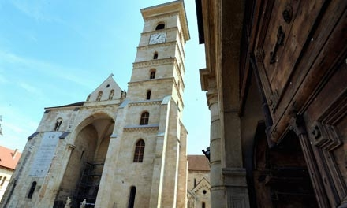

Korábban
A Szent Mihály Székesegyház és érseki palota régészeti és építészettörténeti kutatása és helyreállítása című konferenciát az Országos Széchényi Könyvtárban rendezik hétfőn és kedden. A rendezvényt - ahol egyetemi tanárok, régészek, művészettörténészek, restaurátorok, építészek adnak elő - Tamási Judit, a Kulturális Örökségvédelmi Hivatal elnöke nyitja meg.
A konferencián egyebek mellett elemzik a második alkalommal felépített gyulafehérvári székesegyház első szentélyét, ismertetik a bazilika belső falkutatását, gótikus főszentélyének 18. századi bontását és újraépítését, valamint a székesegyház és püspöki palota régészeti kutatásait, amelynek eredményeként bemutatják az ásatások alatt feltárt pénzérméket.
Ezenkívül terítékre kerül a gyulafehérvári fejedelmi palota 17. századi építéstörténete és - az ennek keretében épült - Bethlen Gábor fejedelem audienciás háza, továbbá a Budapesti Műszaki és Gazdaságtudományi Egyetem Építészettörténeti és Műemléki Tanszékének munkatársai előadják a 2008-2010 közötti felméréseik eredményeit. A konferencián szóba kerül még a gyulafehérvári székesegyház és az érseki palota legújabb kori helyreállítása, a mostani kőrestaurátori munkálatok a székesegyházon, illetve a tervezett új belsőtéri világítás és a gyulafehérvári millenáris kiállítás építészeti megoldásai.
A kedden nyíló és január 2-ig megtekinthető régészeti kiállítást Semjén Zsolt miniszterelnök-helyettes és Jakubinyi György gyulafehérvári római katolikus érsek nyitják meg. A Daniela Marcu Istrate régész vezetésével 2000-2008 között zajló ásatások eredményeit és leleteit bemutató tárlatot a Budapesti Történeti Múzeumban lehet megtekinteni.
A kiállítás a római kortól a kora újkorig ívelő korszakot tárja az érdeklődők elé a város történetéből. A római erőd falai között kialakuló középkori város legfontosabb, ma is álló emléke a Szent István alapította püspökség központja: a Szent Mihály székesegyház, a történeti Magyarország egyik legkorábbi, ma is álló épülete. Itt helyezték el Izabella királyné, János Zsigmond, Hunyadi János kormányzó és Martinuzzi Fráter György püspök és régens hamvait.
A mellette felépült püspöki palotát a 16-17. század folyamán az erdélyi fejedelmek állandó rezidenciájukká építették át. A székesegyház és a palota környezetében felszínre került régészeti leletek, falmaradványok, sírok az épületegyüttes múltját és az itt élő emberek mindennapi életét idézik meg. A bemutatott tárgyak közül kiemelkedik Szent Katalin aranyozott ezüstszobrocskája, amely a középkori erdélyi ötvösség magas színvonaláról tanúskodik.
A kiállításon láthatók a fejedelmi palota mára elpusztult fogadószobáját díszítő, a 17. században Konstantinápolyból hozatott izniki fajansz csempék most feltárt töredékei is. Ezt az anyagot egészíti ki egy párhuzamos kiállítás, amely a székesegyháznak és a palotának az erdélyi történelemben játszott szerepét, építéstörténetét és műemléki helyreállításait mutatja be régi és új felmérési rajzok, archív fotók segítségével.
A tárlat az épületek régi ábrázolásai és archív fotói mellett a legjelentősebb erdélyi fejedelmek portréit is tartalmazza. Több műtárgy igazi újdonságot jelent itt: a székesegyház barokk főszentélyének tervrajzát a bécsi állami levéltár gyűjteményéből mutatják be. A legértékesebb kiállítási tárgy az a római és bizánci pénzekkel díszített késő gótikus kehely, amelyet a 16. sz. elején Budai Udalrik gyulafehérvári kanonok készíttetett. Ezt a műtárgyat a protestánsok által elűzött Bornemissza Pál püspök vitte magával Nyitrára, ahol ma az Egyházmegyei Múzeumban őrzik. A kehely az 1884-es ötvösmű-kiállítás óta nem volt látható Budapesten.
epiteszforum.hu

Gyulafehérvár, az ezeréves püspökség
Megosztás
2010, október 12 - 10:19
Kategória:
- örökség
- Gyulafehérvár / Alba Iulia
- Kovács Olivér
„A törvényi szabályozás értelmében Magyarországnak nem joga, de kötelessége, hogy a határon túli, magyar vonatkozású történeti épületekről gondoskodjon” - mondta el az Erdély ezeréves püspöksége című konferencia megnyitójában Tamási Judit, a Kulturális Örökségvédelmi Hivatal elnöke. Hozzátette: ezeknek az épített emlékeknek a megőrzése nem csupán műemlékvédelmi, hanem nemzetstratégiai kérdés.

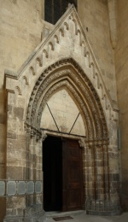

A kétnapos konferenciát, amelyen elsősorban azok a szakemberek osztják meg tapasztalataikat a többiekkel, akik részt vettek a székesegyház egy évtizedes feltárásában és kutatásában, a Teleki László Alapítvány szervezte. Így előadást tartott a 2000-2008 közötti régészeti feltárást végző Daniela Marcu Istrate és Daniela Tanase is. A székesegyház szentélyéről Takács Imre, a belső falkutatásról Kiss Lóránd, a főszentély 18. századi újjáépítéséről Papp Szilárd, az ásatáskor feltárt pénzérmékről Monica Dejan, a szomszédos fejedelmi palota építéstörténetéről Emődi Tamás, a székesegyház újkori helyreállításának kezdeteiről Káldi Gyula, az elmúlt két évben végzett alakhű felmérésről Halmos Balázs és Marótzy Kata, a jelenlegi felújítási munkálatokról pedig Márton Judit és Guttmann Szabolcs tartott előadást. A konferencia keddi napján szó lesz a kőrestaurátori munkákról, a faberendezésekről, és azok restaurálásáról, valamint a főszentély helyreállítási terveiről.

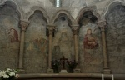

A kétnapos szakmai konferenciát kiállítás követi a Budapesti Történeti Múzeumban. A tárlatot dr. Jakubinyi György gyulafehérvári római katolikus érsek és dr. Semjén Zsolt, a Magyar Köztársaság miniszterelnök-helyettese nyitja meg 15.30-kor. A tárlatokon éppúgy láthatók lesznek a feltáráskor előkerült leletek – pénzérmék, kerámiák, fajansz csempék, Szent Katalin aranyozott ezüst szobrocskája –, mint a székesegyház és püspöki/fejedelmi palota jelentőségét, átépítéseit, helyreállítását bemutató dokumentumok. A kiállítás január 2-ig tekinthető meg.
A gyulafehérvári Szent Mihály székesegyház különleges a Kárpát-medencei, középkori épületek között, hiszen – bár a 18. században lebontották, majd újraépítették a szentélyét – elkerülte a barokk stílusú átépítést. Így rendkívül hűen őrzi a középkori építőmesterek keze nyomát, s a különböző építési, bővítési fázisokat. A székesegyház északi oldalához épített Lázói-kápolna a reneszánsz egyik legszebb emléke a Kárpát-medencében.
A cikk folytatása, valamint képgaléria a székesegyházról és a kiállításról a műemlékem.hu magazinjában.

Erdély ezeréves püspöksége

A gyulafehérvári Szent Mihály székesegyház és érseki palota régészeti kutatását és helyreállítását bemutató kiállítás
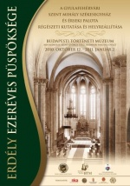
megnyitó: 2010. október 12. kedd 15.30
helyszín: Budapesti Történeti Múzeum (1014 Budapest, Szent György tér 2. Budavári Palota "E" épület
A kiállítást megnyitja: dr. Jakubinyi György gyulafehérvári római katolikus érsek és dr. Semjén Zsolt, a Magyar Köztársaság miniszterelnök-helyettese
Közreműködnek a Tóth Aladár Zeneiskola növendékei.
A kiállítás megtekinthető 2011. január 2-ig.

Erdély ezeréves püspöksége
MTI/PRAE.HU
A gyulafehérvári Szent Mihály székesegyház és érseki palota történetével, helyreállításával és régészeti kutatásának eredményeivel ismerkedhet meg a főváros közönsége az Erdély ezeréves püspöksége című kiállításon, amely kedden nyílt meg a Budapesti Történeti Múzeumban.
A gyulafehérvári püspökség - később érsekség - ezer éves fennállásának alkalmából rendezett tárlat megnyitóján Semjén Zsolt nemzetpolitikáért felelős miniszterelnök-helyettes azt hangsúlyozta: rajtunk múlik, hogyan sáfárkodunk a kapott örökséggel, gyarapítjuk vagy elfecséreljük azt A Kereszténydemokrata Néppárt (KDNP) elnöke felidézve a püspökség alapítását kiemelte: a kiállítás jó alkalom arra, hogy számot vessünk, mit tettünk az elődök áldozatához. "A határok átléptek ugyan rajtunk, éppen kilencven esztendeje, de ma mégis úgy köszönthetjük a millenniumi kiállítást, hogy nagy adósságot törlesztve, a nemzeti összetartozás ünnepélyes kimondásával és törvénybe iktatásával - december 5-e szégyenét letörölve - a határok felett ismét egységes lehet nemzetünk" - fogalmazott a kormányfő helyettese. Hozzátette: abban a városban köszöntjük az ezer esztendős gyulafehérvári egyházat, ahol alapítójának, Szent István királyunknak intő jelként közöttünk maradt jobbját őrizzük és tiszteljük. Semjén Zsolt hangsúlyozta: ennek az évezrednek az igazi kincsei valójában azok a püspökök, papok, tudós emberek és hívek, akik őrizték a hitet, védelmezték a magyarságot, szolgálták az erdélyi kultúrát, alakították a politikát, azok az emberek, akik szabadságukat vagy életüket adták Gyulafehérvár egyházáért, hitükért, magyarságuk megvallásáért. Jakubinyi György gyulafehérvári római katolikus érsek azt mondta: a kiállítás bemutatja a fájdalommal, szenvedéssel, de ugyanakkor dicsőséggel teli történelmet. A gyulafehérvári székesegyház és palota ezeréves egyházmegyei történelmük kőbe faragott tanúja, a székesegyház a három Hunyadi és a két Szapolyai kőkoporsójával, valamint az ismeretlen fejedelmi és püspöki sírokkal Erdélyország történelmének a pantheonja is - mutatott rá. Diószegi László, a Teleki László Alapítvány vezetője, a tárlat egyik szervezőjeként arról beszélt, hogy régi adósságot törlesztenek, hiszen az ezeréves püspökség és székesegyház méltatlanul háttérbe szorult Magyarországon. A Daniela Marcu Istrate régész vezetésével 2000-2008 között lezajlott ásatások eredményeit és leleteit bemutató tárlat a római kortól a kora újkorig ívelő korszakot tárja az érdeklődők elé Gyulafehérvár történetéből. A római erőd falai között kialakuló középkori város legfontosabb, ma is álló emléke a Szent István alapította püspökség központja: a Szent Mihály székesegyház, a történeti Magyarország egyik legkorábbi, ma is álló épülete. Itt helyezték el Izabella királyné, János Zsigmond, Hunyadi János kormányzó és Martinuzzi Fráter György püspök és régens hamvait. A mellette felépült püspöki palotát a 16-17. század folyamán az erdélyi fejedelmek állandó rezidenciájukká építették át. A székesegyház és a palota környezetében felszínre került régészeti leletek, falmaradványok, sírok az épületegyüttes múltját és az itt élő emberek mindennapi életét idézik meg. A bemutatott tárgyak közül kiemelkedik Szent Katalin aranyozott ezüstszobrocskája, amely a középkori erdélyi ötvösség magas színvonaláról tanúskodik. A kiállításon láthatók a fejedelmi palota mára elpusztult fogadószobáját díszítő, a 17. században Konstantinápolyból hozatott izniki fajansz csempék most feltárt töredékei is. Ezt az anyagot egészíti ki egy párhuzamos kiállítás, amely a székesegyháznak és a palotának az erdélyi történelemben játszott szerepét, építéstörténetét és műemléki helyreállításait mutatja be régi és új felmérési rajzok, archív fotók, s a legjelentősebb erdélyi fejedelmek portréinak segítségével. Több műtárgy igazi újdonságot jelent itt: a székesegyház barokk főszentélyének tervrajzát például a bécsi állami levéltár kölcsönözte a tárlatra. A legértékesebb kiállítási tárgy azonban az a római és bizánci pénzekkel díszített késő gótikus kehely, amelyet a 16. század elején Budai Udalrik gyulafehérvári kanonok készíttetett. Ezt a protestánsok által elűzött Bornemissza Pál püspök vitte magával Nyitrára, ahol ma az Egyházmegyei Múzeumban őrzik. A kehely 1884 óta nem volt látható Budapesten. Az Erdély ezeréves püspöksége című kiállítás január 2-ig látható a Budapesti Történeti Múzeumban

Kronika.ro

Erdély ezeréves püspöksége Pesten
- 2010. október 13.
- Kultúra
- Címke: Gyulafehérvár, érseki palota, Budapest, kiállítás,
- Betűméret: A- / A+
A gyulafehérvári Szent Mihály székesegyház és érseki palota történetével, helyreállításával és régészeti kutatásának eredményeivel ismerkedhet meg Budapest közönsége az Erdély ezeréves püspöksége című kiállításon, amely kedden nyílt meg a Budapesti Történeti Múzeumban.
A tárlat megnyitóján Semjén Zsolt nemzetpolitikáért felelős miniszterelnök-helyettes azt hangsúlyozta: rajtunk múlik, hogyan sáfárkodunk a kapott örökséggel, gyarapítjuk vagy elfecséreljük azt. Jakubinyi György gyulafehérvári római katolikus érsek azt mondta: a kiállítás bemutatja a fájdalommal, szenvedéssel, de ugyanakkor dicsőséggel teli történelmet.
A gyulafehérvári székesegyház és palota ezeréves egyházmegyei történelmük kőbe faragott tanúja, a székesegyház a három Hunyadi és a két Szapolyai kőkoporsójával, valamint az ismeretlen fejedelmi és püspöki sírokkal Erdélyország történelmének a pantheonja is - mutatott rá. A 2000-2008 között lezajlott ásatások eredményeit és leleteit bemutató tárlat a római kortól a kora újkorig ívelő korszakot tárja az érdeklődők elé Gyulafehérvár történetéből.
A római erőd falai között kialakult középkori város legfontosabb, ma is álló emléke a Szent István alapította püspökség központja: a Szent Mihály székesegyház, a történeti Magyarország egyik legkorábbi, ma is álló épülete. Az Erdély ezeréves püspöksége című kiállítás január 2-ig látható Budapesten.
Szerző(k): MTI

Hiradó.hu

Történeti Múzeum: Kalandozás az Ezeréves Püspökség múltjában
2010. október 12. 20:05

Ezeréves püspökség: Változatos korokon ível át a kiállítás, középkori kincsekkel és antik leletekkel találkozhatnak a látogatók a Budapesti Történeti Múzeumban
A gyulafehérvári Szent Mihály székesegyház és érseki palota történetével, helyreállításával és régészeti kutatásának eredményeivel ismerkedhet meg a főváros közönsége az Erdély ezeréves püspöksége című kiállításon, amely kedden nyílt meg a Budapesti Történeti Múzeumban.
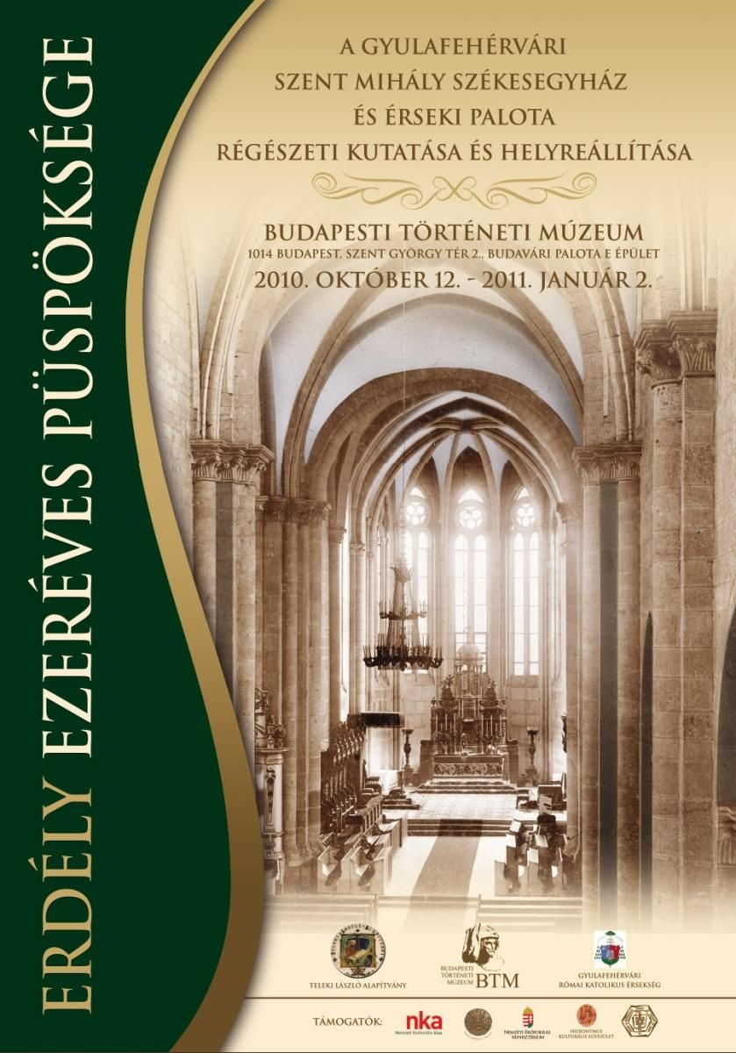
Videó: Kiállítás nyílt az ezeréves püspökségről
A gyulafehérvári püspökség - később érsekség - ezer éves fennállásának alkalmából rendezett tárlat megnyitóján Semjén Zsolt nemzetpolitikáért felelős miniszterelnök-helyettes azt hangsúlyozta: rajtunk múlik, hogyan sáfárkodunk a kapott örökséggel, gyarapítjuk vagy elfecséreljük azt.
A Kereszténydemokrata Néppárt (KDNP) elnöke felidézve a püspökség alapítását kiemelte: a kiállítás jó alkalom arra, hogy számot vessünk, mit tettünk az elődök áldozatához.
"A határok átléptek ugyan rajtunk, éppen kilencven esztendeje, de ma mégis úgy köszönthetjük a millenniumi kiállítást, hogy nagy adósságot törlesztve, a nemzeti összetartozás ünnepélyes kimondásával és törvénybe iktatásával - december 5-e szégyenét letörölve - a határok felett ismét egységes lehet nemzetünk" - fogalmazott a kormányfő helyettese.
Hozzátette: abban a városban köszöntjük az ezer esztendős gyulafehérvári egyházat, ahol alapítójának, Szent István királyunknak intő jelként közöttünk maradt jobbját őrizzük és tiszteljük.
Semjén Zsolt hangsúlyozta: ennek az évezrednek az igazi kincsei valójában azok a püspökök, papok, tudós emberek és hívek, akik őrizték a hitet, védelmezték a magyarságot, szolgálták az erdélyi kultúrát, alakították a politikát, azok az emberek, akik szabadságukat vagy életüket adták Gyulafehérvár egyházáért, hitükért, magyarságuk megvallásáért.
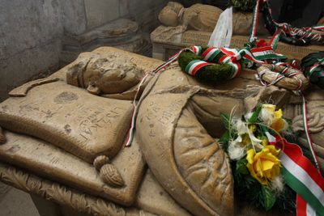
Jakubinyi György gyulafehérvári római katolikus érsek azt mondta: a kiállítás bemutatja a fájdalommal, szenvedéssel, de ugyanakkor dicsőséggel teli történelmet. A gyulafehérvári székesegyház és palota ezeréves egyházmegyei történelmük kőbe faragott tanúja, a székesegyház a három Hunyadi és a két Szapolyai kőkoporsójával, valamint az ismeretlen fejedelmi és püspöki sírokkal Erdélyország történelmének a pantheonja is - mutatott rá.
Diószegi László, a Teleki László Alapítvány vezetője, a tárlat egyik szervezőjeként arról beszélt, hogy régi adósságot törlesztenek, hiszen az ezeréves püspökség és székesegyház méltatlanul háttérbe szorult Magyarországon.
A Daniela Marcu Istrate régész vezetésével 2000-2008 között lezajlott ásatások eredményeit és leleteit bemutató tárlat a római kortól a kora újkorig ívelő korszakot tárja az érdeklődők elé Gyulafehérvár történetéből. A római erőd falai között kialakuló középkori város legfontosabb, ma is álló emléke a Szent István alapította püspökség központja: a Szent Mihály székesegyház, a történeti Magyarország egyik legkorábbi, ma is álló épülete. Itt helyezték el Izabella királyné, János Zsigmond, Hunyadi János kormányzó és Martinuzzi Fráter György püspök és régens hamvait.
A mellette felépült püspöki palotát a 16-17. század folyamán az erdélyi fejedelmek állandó rezidenciájukká építették át. A székesegyház és a palota környezetében felszínre került régészeti leletek, falmaradványok, sírok az épületegyüttes múltját és az itt élő emberek mindennapi életét idézik meg.
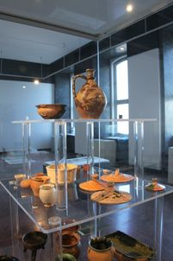
A bemutatott tárgyak közül kiemelkedik Szent Katalin aranyozott ezüstszobrocskája, amely a középkori erdélyi ötvösség magas színvonaláról tanúskodik. A kiállításon láthatók a fejedelmi palota mára elpusztult fogadószobáját díszítő, a 17. században Konstantinápolyból hozatott izniki fajansz csempék most feltárt töredékei is.
Ezt az anyagot egészíti ki egy párhuzamos kiállítás, amely a székesegyháznak és a palotának az erdélyi történelemben játszott szerepét, építéstörténetét és műemléki helyreállításait mutatja be régi és új felmérési rajzok, archív fotók, s a legjelentősebb erdélyi fejedelmek portréinak segítségével.
Több műtárgy igazi újdonságot jelent itt: a székesegyház barokk főszentélyének tervrajzát például a bécsi állami levéltár kölcsönözte a tárlatra. A legértékesebb kiállítási tárgy azonban az a római és bizánci pénzekkel díszített késő gótikus kehely, amelyet a 16. század elején Budai Udalrik gyulafehérvári kanonok készíttetett. Ezt a protestánsok által elűzött Bornemissza Pál püspök vitte magával Nyitrára, ahol ma az Egyházmegyei Múzeumban őrzik. A kehely 1884 óta nem volt látható Budapesten.
Az Erdély ezeréves püspöksége című kiállítás január 2-ig látható a Budapesti Történeti Múzeumban.

Duna tv

Erdély ezeréves püspöksége
A kiállítás január 2-ig látható a Budapesti Történeti Múzeumban.
Feldolgozta: SzZ | Forrás: MTI | 2010.10.12. kedd 20:10
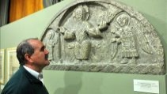
A gyulafehérvári Szent Mihály székesegyház és érseki palota történetével, helyreállításával és régészeti kutatásának eredményeivel ismerkedhet meg a főváros közönsége az Erdély ezeréves püspöksége című kiállításon, amely kedden nyílt meg a Budapesti Történeti Múzeumban.
A gyulafehérvári püspökség - később érsekség - ezer éves fennállásának alkalmából rendezett tárlat megnyitóján Semjén Zsolt nemzetpolitikáért felelős miniszterelnök-helyettes azt hangsúlyozta: rajtunk múlik, hogyan sáfárkodunk a kapott örökséggel, gyarapítjuk vagy elfecséreljük azt.
A Kereszténydemokrata Néppárt (KDNP) elnöke felidézve a püspökség alapítását kiemelte: a kiállítás jó alkalom arra, hogy számot vessünk, mit tettünk az elődök áldozatához.
"A határok átléptek ugyan rajtunk, éppen kilencven esztendeje, de ma mégis úgy köszönthetjük a millenniumi kiállítást, hogy nagy adósságot törlesztve, a nemzeti összetartozás ünnepélyes kimondásával és törvénybe iktatásával - december 5-e szégyenét letörölve - a határok felett ismét egységes lehet nemzetünk" - fogalmazott a kormányfő helyettese.
Hozzátette: abban a városban köszöntjük az ezer esztendős gyulafehérvári egyházat, ahol alapítójának, Szent István királyunknak intő jelként közöttünk maradt jobbját őrizzük és tiszteljük.
Semjén Zsolt hangsúlyozta: ennek az évezrednek az igazi kincsei valójában azok a püspökök, papok, tudós emberek és hívek, akik őrizték a hitet, védelmezték a magyarságot, szolgálták az erdélyi kultúrát, alakították a politikát, azok az emberek, akik szabadságukat vagy életüket adták Gyulafehérvár egyházáért, hitükért, magyarságuk megvallásáért.
Képgaléria
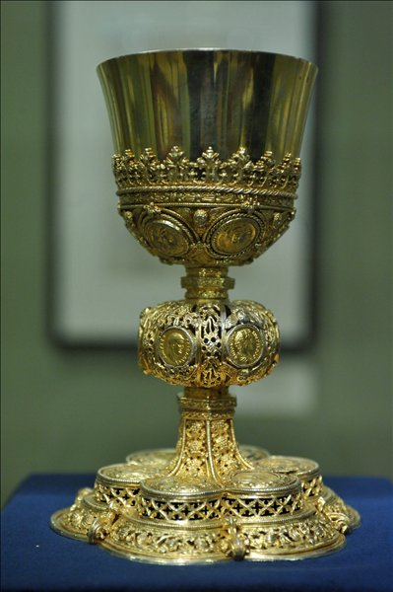
Erdély ezeréves püspöksége

Jakubinyi György gyulafehérvári római katolikus érsek azt mondta: a kiállítás bemutatja a fájdalommal, szenvedéssel, de ugyanakkor dicsőséggel teli történelmet. A gyulafehérvári székesegyház és palota ezeréves egyházmegyei történelmük kőbe faragott tanúja, a székesegyház a három Hunyadi és a két Szapolyai kőkoporsójával, valamint az ismeretlen fejedelmi és püspöki sírokkal Erdélyország történelmének a pantheonja is - mutatott rá.
Diószegi László, a Teleki László Alapítvány vezetője, a tárlat egyik szervezőjeként arról beszélt, hogy régi adósságot törlesztenek, hiszen az ezeréves püspökség és székesegyház méltatlanul háttérbe szorult Magyarországon.
A Daniela Marcu Istrate régész vezetésével 2000-2008 között lezajlott ásatások eredményeit és leleteit bemutató tárlat a római kortól a kora újkorig ívelő korszakot tárja az érdeklődők elé Gyulafehérvár történetéből. A római erőd falai között kialakuló középkori város legfontosabb, ma is álló emléke a Szent István alapította püspökség központja: a Szent Mihály székesegyház, a történeti Magyarország egyik legkorábbi, ma is álló épülete. Itt helyezték el Izabella királyné, János Zsigmond, Hunyadi János kormányzó és Martinuzzi Fráter György püspök és régens hamvait.
A mellette felépült püspöki palotát a 16-17. század folyamán az erdélyi fejedelmek állandó rezidenciájukká építették át. A székesegyház és a palota környezetében felszínre került régészeti leletek, falmaradványok, sírok az épületegyüttes múltját és az itt élő emberek mindennapi életét idézik meg.
A bemutatott tárgyak közül kiemelkedik Szent Katalin aranyozott ezüstszobrocskája, amely a középkori erdélyi ötvösség magas színvonaláról tanúskodik. A kiállításon láthatók a fejedelmi palota mára elpusztult fogadószobáját díszítő, a 17. században Konstantinápolyból hozatott izniki fajansz csempék most feltárt töredékei is.
Ezt az anyagot egészíti ki egy párhuzamos kiállítás, amely a székesegyháznak és a palotának az erdélyi történelemben játszott szerepét, építéstörténetét és műemléki helyreállításait mutatja be régi és új felmérési rajzok, archív fotók, s a legjelentősebb erdélyi fejedelmek portréinak segítségével.
Több műtárgy igazi újdonságot jelent itt: a székesegyház barokk főszentélyének tervrajzát például a bécsi állami levéltár kölcsönözte a tárlatra. A legértékesebb kiállítási tárgy azonban az a római és bizánci pénzekkel díszített késő gótikus kehely, amelyet a 16. század elején Budai Udalrik gyulafehérvári kanonok készíttetett. Ezt a protestánsok által elűzött Bornemissza Pál püspök vitte magával Nyitrára, ahol ma az Egyházmegyei Múzeumban őrzik. A kehely 1884 óta nem volt látható Budapesten.

Tortenelemportal.hu

Gyulafehérvár, az ezeréves püspökség
forrás: muemlekem.hu
2010. október 13. 01:36
nincs hozzászólás
Kétnapos konferenciát követően kedden nyitották meg a Budapesti Történeti Múzeumban az Erdély ezeréves püspöksége című kiállítást. A tárlat – ahogyan a konferencia is – a gyulafehérvári Szent Mihály székesegyház kutatását, helyreállítását követi nyomon.
„A törvényi szabályozás értelmében Magyarországnak nem joga, de kötelessége, hogy a határon túli, magyar vonatkozású történeti épületekről gondoskodjon” – mondta el az Erdély ezeréves püspöksége című konferencia megnyitójában Tamási Judit, a Kulturális Örökségvédelmi Hivatal elnöke. Hozzátette: ezeknek az épített emlékeknek a megőrzése nem csupán műemlékvédelmi, hanem nemzetstratégiai kérdés.
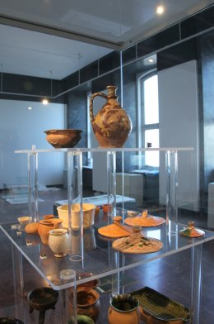A kétnapos konferenciát, amelyen elsősorban azok a szakemberek osztják meg tapasztalataikat a többiekkel, akik részt vettek a székesegyház egy évtizedes feltárásában és kutatásában, a Teleki László Alapítvány szervezte. Így előadást tartott a 2000-2008 közötti régészeti feltárást végző Daniela Marcu Istrate és Daniela Tanase is. A székesegyház szentélyéről Takács Imre, a belső falkutatásról Kiss Lóránd, a főszentély 18. századi újjáépítéséről Papp Szilárd, az ásatáskor feltárt pénzérmékről Monica Dejan, a szomszédos fejedelmi palota építéstörténetéről Emődi Tamás, a székesegyház újkori helyreállításának kezdeteiről Káldi Gyula, az elmúlt két évben végzett alakhű felmérésről Halmos Balázs és Marótzy Kata, a jelenlegi felújítási munkálatokról pedig Márton Judit és Guttmann Szabolcs tartott előadást. A konferencia keddi napján szó lesz a kőrestaurátori munkákról, a faberendezésekről, és azok restaurálásáról, valamint a főszentély helyreállítási terveiről.
A kétnapos szakmai konferenciát a kiállítás követi a Budapesti Történeti Múzeumban. A tárlatot Jakubinyi György gyulafehérvári római katolikus érsek és Semjén Zsolt, a Magyar Köztársaság miniszterelnök-helyettese nyitotta meg október12-én 15.30-kor. A tárlatokon éppúgy láthatók lesznek a feltáráskor előkerült leletek – pénzérmék, kerámiák, fajansz csempék, Szent Katalin aranyozott ezüst szobrocskája –, mint a székesegyház és püspöki/fejedelmi palota jelentőségét, átépítéseit, helyreállítását bemutató dokumentumok. A kiállítás január 2-ig tekinthető meg.
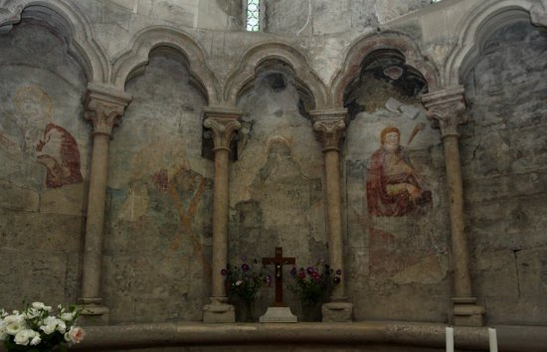
A gyulafehérvári Szent Mihály székesegyház különleges a Kárpát-medencei, középkori épületek között, hiszen – bár a 18. században lebontották, majd újraépítették a szentélyét – elkerülte a barokk stílusú átépítést. Így rendkívül hűen őrzi a középkori építőmesterek keze nyomát, s a különböző építési, bővítési fázisokat. A székesegyház északi oldalához épített Lázói-kápolna a reneszánsz
egyik legszebb emléke a Kárpát-medencében.
A cikk folytatása, valamint képgaléria a székesegyházról és a kiállításról a műemlékem.hu magazinjában
Stop.hu

Erdély ezeréves püspökségéről a Budapesti Történeti Múzeumban
Budapesti Történeti Múzeum, Erdély, püspökség, kiállítás
megosztom (facebook) megosztom (iwiw)
nyomtat elküld
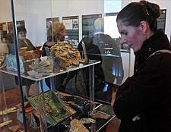
A kép a kiállítás megnyitóján készült
Fotó: MTI

A gyulafehérvári Szent Mihály székesegyház és érseki palota történetével, helyreállításával és régészeti kutatásának eredményeivel ismerkedhet meg a főváros közönsége az Erdély ezeréves püspöksége című kiállításon, amely kedden nyílt meg a Budapesti Történeti Múzeumban.
Kapcsolódó cikkek
Erdélyben is támogatják a Mária-út kiépítését
Kiállítás nyílik Észak-Erdély visszacsatolásáról
A gyulafehérvári püspökség - később érsekség - ezer éves fennállásának alkalmából rendezett tárlat megnyitóján Semjén Zsolt nemzetpolitikáért felelős miniszterelnök-helyettes azt hangsúlyozta: rajtunk múlik, hogyan sáfárkodunk a kapott örökséggel, gyarapítjuk vagy elfecséreljük azt.
A Kereszténydemokrata Néppárt (KDNP) elnöke felidézve a püspökség alapítását kiemelte: a kiállítás jó alkalom arra, hogy számot vessünk, mit tettünk az elődök áldozatához.
"A határok átléptek ugyan rajtunk, éppen kilencven esztendeje, de ma mégis úgy köszönthetjük a millenniumi kiállítást, hogy nagy adósságot törlesztve, a nemzeti összetartozás ünnepélyes kimondásával és törvénybe iktatásával - december 5-e szégyenét letörölve - a határok felett ismét egységes lehet nemzetünk" - fogalmazott a kormányfő helyettese.
Hozzátette: abban a városban köszöntjük az ezer esztendős gyulafehérvári egyházat, ahol alapítójának, Szent István királyunknak intő jelként közöttünk maradt jobbját őrizzük és tiszteljük.
Semjén Zsolt hangsúlyozta: ennek az évezrednek az igazi kincsei valójában azok a püspökök, papok, tudós emberek és hívek, akik őrizték a hitet, védelmezték a magyarságot, szolgálták az erdélyi kultúrát, alakították a politikát, azok az emberek, akik szabadságukat vagy életüket adták Gyulafehérvár egyházáért, hitükért, magyarságuk megvallásáért.
Jakubinyi György gyulafehérvári római katolikus érsek azt mondta: a kiállítás bemutatja a fájdalommal, szenvedéssel, de ugyanakkor dicsőséggel teli történelmet. A gyulafehérvári székesegyház és palota ezeréves egyházmegyei történelmük kőbe faragott tanúja, a székesegyház a három Hunyadi és a két Szapolyai kőkoporsójával, valamint az ismeretlen fejedelmi és püspöki sírokkal Erdélyország történelmének a pantheonja is - mutatott rá.
Diószegi László, a Teleki László Alapítvány vezetője, a tárlat egyik szervezőjeként arról beszélt, hogy régi adósságot törlesztenek, hiszen az ezeréves püspökség és székesegyház méltatlanul háttérbe szorult Magyarországon.
A Daniela Marcu Istrate régész vezetésével 2000-2008 között lezajlott ásatások eredményeit és leleteit bemutató tárlat a római kortól a kora újkorig ívelő korszakot tárja az érdeklődők elé Gyulafehérvár történetéből. A római erőd falai között kialakuló középkori város legfontosabb, ma is álló emléke a Szent István alapította püspökség központja: a Szent Mihály székesegyház, a történeti Magyarország egyik legkorábbi, ma is álló épülete. Itt helyezték el Izabella királyné, János Zsigmond, Hunyadi János kormányzó és Martinuzzi Fráter György püspök és régens hamvait.
A mellette felépült püspöki palotát a 16-17. század folyamán az erdélyi fejedelmek állandó rezidenciájukká építették át. A székesegyház és a palota környezetében felszínre került régészeti leletek, falmaradványok, sírok az épületegyüttes múltját és az itt élő emberek mindennapi életét idézik meg.
A bemutatott tárgyak közül kiemelkedik Szent Katalin aranyozott ezüstszobrocskája, amely a középkori erdélyi ötvösség magas színvonaláról tanúskodik. A kiállításon láthatók a fejedelmi palota mára elpusztult fogadószobáját díszítő, a 17. században Konstantinápolyból hozatott izniki fajansz csempék most feltárt töredékei is.
Ezt az anyagot egészíti ki egy párhuzamos kiállítás, amely a székesegyháznak és a palotának az erdélyi történelemben játszott szerepét, építéstörténetét és műemléki helyreállításait mutatja be régi és új felmérési rajzok, archív fotók, s a legjelentősebb erdélyi fejedelmek portréinak segítségével.
Több műtárgy igazi újdonságot jelent itt: a székesegyház barokk főszentélyének tervrajzát például a bécsi állami levéltár kölcsönözte a tárlatra. A legértékesebb kiállítási tárgy azonban az a római és bizánci pénzekkel díszített késő gótikus kehely, amelyet a 16. század elején Budai Udalrik gyulafehérvári kanonok készíttetett. Ezt a protestánsok által elűzött Bornemissza Pál püspök vitte magával Nyitrára, ahol ma az Egyházmegyei Múzeumban őrzik. A kehely 1884 óta nem volt látható Budapesten.
Az Erdély ezeréves püspöksége című kiállítás január 2-ig látható a Budapesti Történeti Múzeumban.
Hitvilág
Erdély ezeréves püspöksége – AUDIÓ
[ 2010. október 16., 09:29 ] [10]

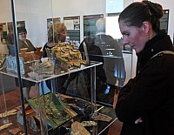
A gyulafehérvári Szent Mihály székesegyház és érseki palota történetével, helyreállításával és régészeti kutatásának eredményeivel ismerkedhet meg Budapest közönsége az Erdély ezeréves püspöksége című kiállításon.
A gyulafehérvári püspökség – később érsekség – ezer éves fennállásának alkalmából rendezett tárlat megnyitóján Jakubinyi György gyulafehérvári római katolikus érsek azt mondta: a kiállítás bemutatja a fájdalommal, szenvedéssel, de ugyanakkor dicsőséggel teli történelmet. A gyulafehérvári székesegyház és palota ezeréves egyházmegyei történelmük kőbe faragott tanúja, a székesegyház a három Hunyadi és a két Szapolyai kőkoporsójával, valamint az ismeretlen fejedelmi és püspöki sírokkal Erdélyország történelmének a pantheonja is – mutatott rá.
Diószegi László, a Teleki László Alapítvány vezetője, a tárlat egyik szervezőjeként arról beszélt, hogy régi adósságot törlesztenek, hiszen az ezeréves püspökség és székesegyház méltatlanul háttérbe szorult Magyarországon.
A Daniela Marcu Istrate régész vezetésével 2000-2008 között lezajlott ásatások eredményeit és leleteit bemutató tárlat a római kortól a kora újkorig ívelő korszakot tárja az érdeklődők elé Gyulafehérvár történetéből. A római erőd falai között kialakuló középkori város legfontosabb, ma is álló emléke a Szent István alapította püspökség központja: a Szent Mihály székesegyház, a történeti Magyarország egyik legkorábbi, ma is álló épülete. Itt helyezték el Izabella királyné, János Zsigmond, Hunyadi János kormányzó és Martinuzzi Fráter György püspök és régens hamvait.
A mellette felépült püspöki palotát a 16-17. század folyamán az erdélyi fejedelmek állandó rezidenciájukká építették át. A székesegyház és a palota környezetében felszínre került régészeti leletek, falmaradványok, sírok az épületegyüttes múltját és az itt élő emberek mindennapi életét idézik meg.
A bemutatott tárgyak közül kiemelkedik Szent Katalin aranyozott ezüstszobrocskája, amely a középkori erdélyi ötvösség magas színvonaláról tanúskodik. A kiállításon láthatók a fejedelmi palota mára elpusztult fogadószobáját díszítő, a 17. században Konstantinápolyból hozatott izniki fajansz csempék most feltárt töredékei is.
Ezt az anyagot egészíti ki egy párhuzamos kiállítás, amely a székesegyháznak és a palotának az erdélyi történelemben játszott szerepét, építéstörténetét és műemléki helyreállításait mutatja be régi és új felmérési rajzok, archív fotók, s a legjelentősebb erdélyi fejedelmek portréinak segítségével.
Több műtárgy igazi újdonságot jelent itt: a székesegyház barokk főszentélyének tervrajzát például a bécsi állami levéltár kölcsönözte a tárlatra. A legértékesebb kiállítási tárgy azonban az a római és bizánci pénzekkel díszített késő gótikus kehely, amelyet a 16. század elején Budai Udalrik gyulafehérvári kanonok készíttetett. Ezt a protestánsok által elűzött Bornemissza Pál püspök vitte magával Nyitrára, ahol ma az Egyházmegyei Múzeumban őrzik. A kehely 1884 óta nem volt látható Budapesten.
Az Erdély ezeréves püspöksége című kiállítás január 2-ig látható a Budapesti Történeti Múzeumban.
mult-kor.hu
http://webcache.googleusercontent.com/search?q=cache:Bos97kqQzwIJ:www.nefmi.gov.hu/miniszterium/sajtokozlemenyek/ezer-eves-gyulafehervari-puspokseg+erd%C3%A9ly+ezer%C3%A9ves+p%C3%BCsp%C3%B6ks%C3%A9ge+semj%C3%A9n&cd=10&hl=hu&ct=clnk&gl=hu

Ezer éves a gyulafehérvári püspökség - Kiállítás és konferencia Budapesten
2010. október 12.
Cikk nyomtatás
Link küldés
Kiállítást és konferenciát tartanak Budapesten a gyulafehérvári püspökség - később érsekség - ezer éves fennállásának alkalmából - közölte a szervező Teleki László Alapítvány; a kiállítást Semjén Zsolt miniszterelnök-helyettes és Jakubinyi György gyulafehérvári római katolikus érsek nyitja meg.
A Szent Mihály székesegyház és érseki palota régészeti és építészettörténeti kutatása és helyreállítása című konferenciát az Országos Széchényi Könyvtárban rendezik hétfőn és kedden. A rendezvényt - ahol egyetemi tanárok, régészek, művészettörténészek, restaurátorok, építészek adnak elő - Tamási Judit, a Kulturális Örökségvédelmi Hivatal elnöke nyitja meg.

A konferencián egyebek mellett elemzik a második alkalommal felépített gyulafehérvári székesegyház első szentélyét, ismertetik a bazilika belső falkutatását, gótikus főszentélyének XVIIII. századi bontását és újraépítését, valamint a székesegyház és püspöki palota régészeti kutatásait, amelynek eredményeként bemutatják az ásatások alatt feltárt pénzérméket.

Ezenkívül terítékre kerül a gyulafehérvári fejedelmi palota XVII. századi építéstörténete és - az ennek keretében épült - Bethlen Gábor fejedelem audienciás háza, továbbá a Budapesti Műszaki és Gazdaságtudományi Egyetem Építészettörténeti és Műemléki Tanszékének munkatársai előadják a 2008-2010 közötti felméréseik eredményeit.

A konferencián szóba kerül még a gyulafehérvári székesegyház és az érseki palota legújabb kori helyreállítása, a mostani kőrestaurátori munkálatok a székesegyházon, illetve a tervezett új belsőtéri világítás és a gyulafehérvári millenáris kiállítás építészeti megoldásai.

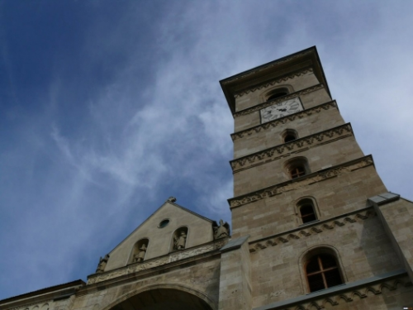
A gyulafehérvári Szent Mihály székesegyház (fotó: Kultúra.hu)
A kedden nyíló és január 2-ig megtekinthető régészeti kiállítást Semjén Zsolt miniszterelnök-helyettes és Jakubinyi György gyulafehérvári római katolikus érsek nyitja meg. A Daniela Marcu Istrate régész vezetésével 2000-2008 között zajló ásatások eredményeit és leleteit bemutató tárlatot a Budapesti Történeti Múzeumban lehet megtekinteni.

A kiállítás a római kortól a kora újkorig ívelő korszakot tárja az érdeklődők elé a város történetéből. A római erőd falai között kialakuló középkori város legfontosabb, ma is álló emléke a Szent István alapította püspökség központja: a Szent Mihály székesegyház, a történeti Magyarország egyik legkorábbi, ma is álló épülete. Itt helyezték el Izabella királyné, János Zsigmond, Hunyadi János kormányzó és Martinuzzi Fráter György hamvait.

A mellette felépült püspöki palotát a XVI-XVII. század folyamán az erdélyi fejedelmek állandó rezidenciájukká építették át. A székesegyház és a palota környezetében felszínre került régészeti leletek, falmaradványok, sírok az épületegyüttes múltját és az itt élő emberek mindennapi életét idézik meg. A bemutatott tárgyak közül kiemelkedik Szent Katalin aranyozott ezüstszobrocskája, amely a középkori erdélyi ötvösség magas színvonaláról tanúskodik.

A kiállításon láthatók a fejedelmi palota mára elpusztult fogadószobáját díszítő, a XVII. században Konstantinápolyból hozatott izniki fajansz csempék most feltárt töredékei is.

Ezt az anyagot egészíti ki egy párhuzamos kiállítás, amely a székesegyháznak és a palotának az erdélyi történelemben játszott szerepét, építéstörténetét és műemléki helyreállításait mutatja be régi és új felmérési rajzok, archív fotók segítségével.

A tárlat az épületek régi ábrázolásai és archív fotói mellett a legjelentősebb erdélyi fejedelmek portréit is tartalmazza. Több műtárgy igazi újdonságot jelent itt: a székesegyház barokk főszentélyének tervrajzát a bécsi állami levéltár gyűjteményéből mutatják be. A legértékesebb kiállítási tárgy az a római és bizánci pénzekkel díszített késő gótikus kehely, amelyet a XVI. sz. elején Budai Udalrik gyulafehérvári kanonok készíttetett.

Ezt a műtárgyat a protestánsok által elűzött Bornemissza Pál püspök vitte magával Nyitrára, ahol ma az Egyházmegyei Múzeumban őrzik. A kehely az 1884-es ötvösmű-kiállítás óta nem volt látható Budapesten.

(MTI)

Hétfő, 2011. Március 21.

Kezdőlap • Új hirdetés

Kezdőlap / Programok

Visszaélés bejelentése | A hirdetés elküldése Email-ben Share
Üzenet# E2421
05 Márc, 11
"Erdély ezer éves püspöksége" - Kiállítás megnyitó Esztergomban (Esztergom)
Feladva: Kedd, 2011. Március 01. 09:21
Frissítve:: Kedd, 2011. Március 08. 22:03
Lejárat:: Hétfő, 2011. Május 30. 10:21
Válasz:: (Az üzenet feladója nem adta meg e-mail címét használja a Kapcsolatkérő űrlapot lsd. lent)

"Erdély ezer éves püspöksége" címmel rendez kiállítást szombaton (március 5.) a Teleki László Alapítvány, a Gyulafehérvári Érsekség és az Esztergom-Budapesti Érsekség az esztergomi Keresztény Múzeumban. A látogatókat délután 4 órakor Erdő Péter bíboros, prímás, esztergom-budapesti érsek köszönti, majd a kiállítást Jakubinyi György gyulafehérvári érsek nyitja meg. Az ünnepségen közreműködik Petrás Mária énekes. A tárlat bemutatja a gyulafehérvári Szent Mihály székesegyház és érsek palota kutatását, helyreállítását, valamint megtekinthetők lesznek Mudrák Attila "A gyulafehérvári székesegyház képekben" című alkotásai is. A kiállítást június 13-ig láthatják az érdeklődők.

Vasárnap-katolikus hetilap
Téma
Hegedűs Enikő begin_of_the_skype_highlighting end_of_the_skype_highlighting

Kiállítás Esztergomban
A gyulafehérvári Szent Mihály-székesegyház és érseki palota felújításához kapcsolódó régészeti tárgyanyagot újabb helyszínen mutatták be. A millenniumi évhez kötődő gyulafehérvári tárlatot a tavalyi év októberétől a Budapesti Történeti Múzeum mutatta be. A 2000–2008 között a Daniela Marcu Istrate által vezetett régészeti feltárás eredményeit bemutató, a budapesti Teleki László Alapítvány által szervezett vándorkiállítást ez év március elejétől az esztergomi Keresztény Múzeum fogadta be.
A gyulafehérvári régészeti kiállítás esztergomi bemutatója lehetőséget nyújtott az ezeréves közös múlt felidézésére. A megnyitót Kontsek Ildikó múzeumigazgató felkérésére Petrás Mária népdalénekes kezdte, aki az Ó, Szent István, dicsértessél... kezdetű moldvai csángó énekkel vezetett közelebb első szent királyunkhoz. A Szent István-i alapításban gyökerező egységet emelte ki köszöntőjében Erdő Péter bíboros a kiállítás megnyitóján. Esztergom és Gyulafehérvár szoros kapcsolatát egy Szent István-ereklye átadásával tette hangsúlyossá. A gyulafehérvári érseknek átadott ereklyét az épülő kolozsvári, Szent István királyról elnevezett templomban fogják elhelyezni. Jakubinyi György érsek háláját fejezte ki e nemes gesztusért, hogy e szent ereklye átadására ez alkalommal került sor. Megnyitó beszédében – a nagy számú érdeklődő előtt – felhívta a figyelmet a gyulafehérvári székesegyház szimbolikus jelentőségére. Ahogy a lengyelek számára a krakkói Wavel-székesegyház, a magyar nemzet számára a gyulafehérvári jelenti Erdély kőbe vésett történelmét, egyházi és világi nagyjainak panteonját.
A régészeti tárgyakat bemutató kiállítást A gyulafehérvári székesegyház képekben fotótárlat egészíti ki. Mudrák Attila fotóművész dokumentumértékű reprodukciói a szakrális tér lélekemelő hangulatát, a képzőművészeti részletek szépségét közvetítik a nézők számára.
Mindkét kiállítás az esztergomi Keresztény Múzeumban március 5–június 13. között tekinthető meg. Bővebb információt a www.keresztenymuzeum.hu honlapon olvashatnak.

Krónika

Régészeti kiállítás a gyulafehérvári érsekség ezeréves fennállása alkalmából Esztergomban
- 2011. március 04.
- Címke: Gyulafehérvár, érsekség
- Méret: A- / A+
- |
Régészeti kiállítás nyílik a gyulafehérvári egyházmegye ezeréves fennállása alkalmából szombaton az esztergomi Keresztény Múzeumban. A tárlatot Jakubinyi György gyulafehérvári érsek nyitja meg a házigazda, Erdő Péter bíboros jelenlétében. A kiállítás a 2000-2008 között Daniela Marcu Istrate által vezetett feltárás eredményeit mutatja be az érdeklődőknek - közölte az Esztergom-Budapesti Főegyházmegye hivatala pénteken.
Elsőként a gyulafehérvári millenniumi tárlaton 2009-ben, majd 2010-ben a Budapesti Történeti Múzeumban láthatta a közönség a régészeti lelteket.
A székesegyház restaurálása során megközelíthetővé váltak a több mint tíz méter magasan másodlagosan beépített középkori kőfaragványok. Az eddig ismeretlen részletek nem csupán a bazilika történetéhez tartoznak, hanem a középkori magyarországi művészettörténetének nagy értékű emlékei.
Kísérő rendezvényként a látogatók A Gyulafehérvári Székesegyház képekben címmel Mudrák Attila alkotásait tekinthetik meg. A fotóművész először 1997-ben készített felvételeket az épületről, majd 2009-ben, és 2010-ben megörökítette a felújított templomot és az újonnan letisztított kőfaragványokat.
Az 1991-ben érsekségi rangra emelt erdélyi püspökséget feltehetőleg 1009 körül Szent István király alapította. Az Árpád-kor végén az egyházmegye 13 főesperességet számlált, a XIV. században pedig már 606 plébániával rendelkezett. Jelentőségét mutatja, hogy székeskáptalana a régió legfontosabb hiteleshelye volt, legkorábbi oklevele 1231-ből ismert.
A jelenlegi, XII. század végén emelt székesegyház egy korábbi kisebb épület helyén áll. A román stílusú háromhajós bazilikát a tatárjárás utáni évtizedekben gótikus stílusú épületrészekkel kiegészítve fejezték be. Az 1512-ben megépült Lázói-kápolna már a reneszánsz díszítőművészet jegyeit hordozza.
A templomban található Hunyadi János kormányzó, Szapolyai János király, Izabella királyné és János Zsigmond, az első erdélyi fejedelem síremléke, továbbá a püspöki sírboltban nyugszik Márton Áron püspök is.
A kiállítás létrejöttében szakmai oldalról a Teleki László Alapítvány, a Gyulafehérvári Római Katolikus Érsekség, a Budapesti Történeti Múzeum és a Prímási Levéltár, támogatóként a Nemzeti Erőforrás Minisztérium, a Szülőföld Alap, a Hieronymus Kulturális Egyesület, továbbá a Kulturális Örökségvédelmi Hivatal segédkezett.
hídlap

Erdély legfontosabb székesegyházában járva
2011-03-05 06:41:00
Komplex, kétrészes új kiállítással várja a közönséget a téli szünet után újra megnyíló Keresztény Múzeum. A március 5-én, 16 órakor nyíló tárlaton egyrészt az első emeleten az „Erdély ezeréves püspöksége” című régészeti kiállítás látható, másrészt a földszinti galériában Mudrák Attila fotográfus „A gyulafehérvári székesegyház képekben” című képkollekcióját tekintheti meg a nagyérdemű.
Az ünnepélyes megnyitón Erdő Péter bíboros, prímás, esztergom-budapesti érsek köszönti a megjelenteket, a kiállítást Jakubinyi György, gyulafehérvári érsek nyitja meg, Petrás Mária énekes közreműködésével. Tárlatjáratunk mostani részében a régészeti kiállítást ajánljuk olvasóink figyelmébe, azt a tárlatot, mely „A gyulafehérvári Szent Mihály székesegyház és érseki palota kutatása és helyreállítása” teljes címet viseli. A gazdag korról, egyházi központról, egyházi építészeti műremekről és kiemelkedően fontos történelmi emlékhelyről szóló bemutatóhoz érdemes ismerni a templom és a palota történetét. Az erdélyi püspökséget feltehetőleg 1009 körül Szent István király alapította.
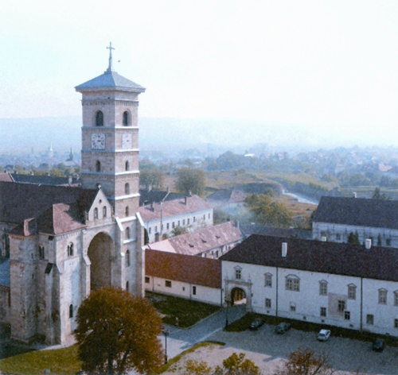
Az egyházmegye és a székesegyház védőszentje Szent Mihály arkangyal. Az Árpádkor végéig 13 főesperességet számlált, a XIV. században már 606 plébániával rendelkezett. A püspökség székeskáptalana Erdély legfontosabb hiteleshelye volt. Legkorábbi hiteles oklevele 1231-ből ismert. 1566-tól a XVII. század elejéig a püspöki széket nem töltötték be. Az erdélyi fejedelmek birtokává lett, majd 1715-től újra püspöki székhellyé vált. A XII. század végén emelt székesegyház egy korábbi kisebb település helyén állt. A román stílusú, háromhajós, keresztházas bazilikát a tatárjárás utáni évtizedekben gótikus stílusú épületrészekkel kiegészítve fejezték be. Az 1512-ben megépült Lázói-kápolna már a reneszánsz díszítőművészet jegyeit hordozza. A templomban található Hunyadi János, Szapolyai János, Izabella királyné és János Zsigmond síremléke. A püspöki sírboltban nyugszik Márton Áron, XIX. században élt gyulafehérvári püspök is. A templom mellett lévő érseki palota első írásos említése 1287-ből való. A XV. századtól újabb szárnyakkal bővítették. 1542 után a Budáról menekülő királyi családnak lett otthona. A fejedelemség időszakában épült egyebek között a ma is látható kaputorony. Az épület már a XIX. század közepétől a művészettörténeti, műemlékvédelmi érdeklődés középpontjába került. A régészeti feltárások a 1900-as évek elejétől indultak meg a területen. A most Esztergomba hozott, Keresztény Múzeumban megnyíló kiállítás a 2000 és 2008 között Daniela Marcu Istrate által vezetett régészeti feltárás eredményeit mutatja be. A kiállítás június 13-ig várja az érdeklődőket.

